Психологическая Акция

**"Мы ‒ дружные ребята"**

(совместно с педагогом-психологом МБДОУ 12 «Теремок» Султановой С.Д.)

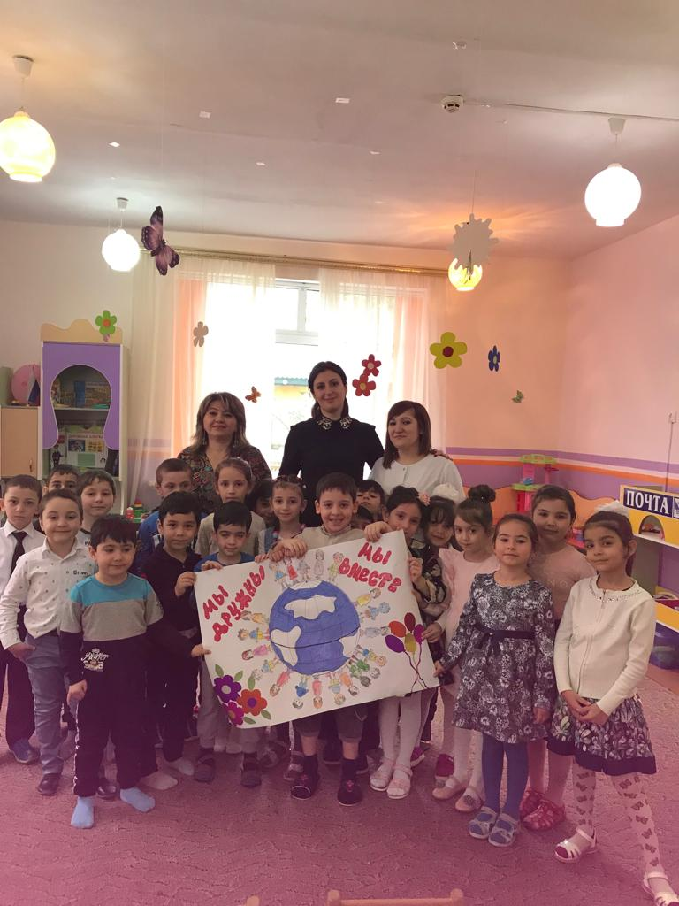

**Актуальность:** Дружить нужно уметь. Кажется, что это очень просто, но не у всех получается стать настоящим другом. Понимать, что такое дружба, ребенок начинает с 4-5 лет.

Проблема становления межличностного общения на основе человеческих отношений связаны с неустойчивыми критериями воспитания ребёнка в сегодняшних условиях. Большинство детей уже в 3-4 года отличают «хорошие» поступки от «плохих». Однако это не всегда соответствует правилам поведения. Часто наблюдаются определённые нарушения в общении детей - уход от контакта со сверстниками, конфликты, драки, нежелание считаться с мнением или желанием другого, жалобы взрослым. От того как складываются отношения детей в группе сверстников, зависит его последующий путь его личностного и социального развития. Для дошкольной педагогики становится актуальным поиск эффективных путей и средств формирования взаимоотношений, влияющих на становление общественно-ценных качеств личности ребёнка и определяющих его поведение в обществе сверстников.

Научить ребенка дружить – это, прежде всего, научить помогать, сочувствовать, уважать мнение другого, быть щедрым и внимательным. Необходимо, чтобы дети приобретали опыт общения на основе чувства доброжелательности.

Учитывая данную проблему, нами был разработан и реализован социальный проект «Мы ‒ дружные ребята».  
  
**Цель**: формирование положительного и доброжелательного отношения и усвоение элементарных норм общения между сверстниками.

**Задачи:**

* способствовать созданию условий для формирования коммуникативных качеств в детском коллективе: подвести к пониманию значения слова «дружба»;
* расширять представления о том, какими качествами должен обладать друг;
* развивать у детей способность к сопереживанию: понимать и чувствовать эмоциональное состояние другого человека;
* закреплять знания правил доброжелательного поведения в повседневной жизни;
* формировать осознанное отношение к социальным нормам поведения;
* воспитывать доброжелательность, дружелюбие, взаимопомощь.

**1 этап (подготовительный):**

* наблюдение за общением детей в группе: выявление причин конфликтов;
* экспресс-опрос для родителей: «Достаточны ли Ваши контакты с детьми?»;
* подбор литературы по теме;
* подбор иллюстраций, оформление тематического альбома «Хорошие поступки»;
* разработка НОД, бесед;
* подборка художественного слова;
* оформление картотеки коммуникативных игр;
* составление сценария развлечения.

**2 этап (основной) – этап реализации проекта:**

* НОД «Давайте жить дружно»;
* заучивание стихотворения К. Энтина «Про дружбу»;
* коллективная аппликация «Дерево дружбы»;
* коммуникативные игры;
* слушание: сказка М. Пляцковского «Урок дружбы», А. Павлова «Сказка о дружбе котенка Кеша и мышки Мани».

**3 этап (заключительный) – подведение итогов:**

* развлечение «Дружные ребята»;
* составление правил поведения в группе «Цветок дружбы», оформление выставки детских работ «Дерево дружбы»;
* консультация для родителей и интервью.

**Предполагаемый результат:** соблюдение социальных норм поведения, положительное отношение к взаимопомощи и дружелюбию в среде сверстников и взрослых.

**Вывод:**

     За время реализации проекта мы провели много добрых дел, многому научились. Но сказать, что мы закончили работать над проектом, мы не можем, так как на протяжении всей нашей жизни, каждый день и каждый час, мы сталкиваемся с необходимостью и желанием помогать людям.

    Мы решили, что самое главное для нас это то, что мы:

‒ научились быть внимательными к ближним, быть добрыми, вежливыми, быть ответственными, научились сотрудничать.

Фотоотчет:

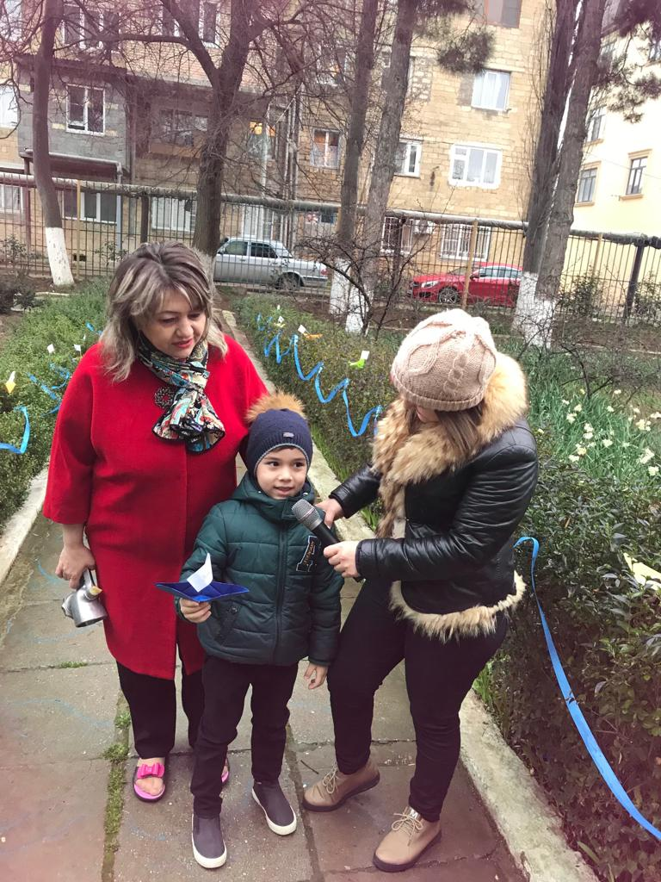 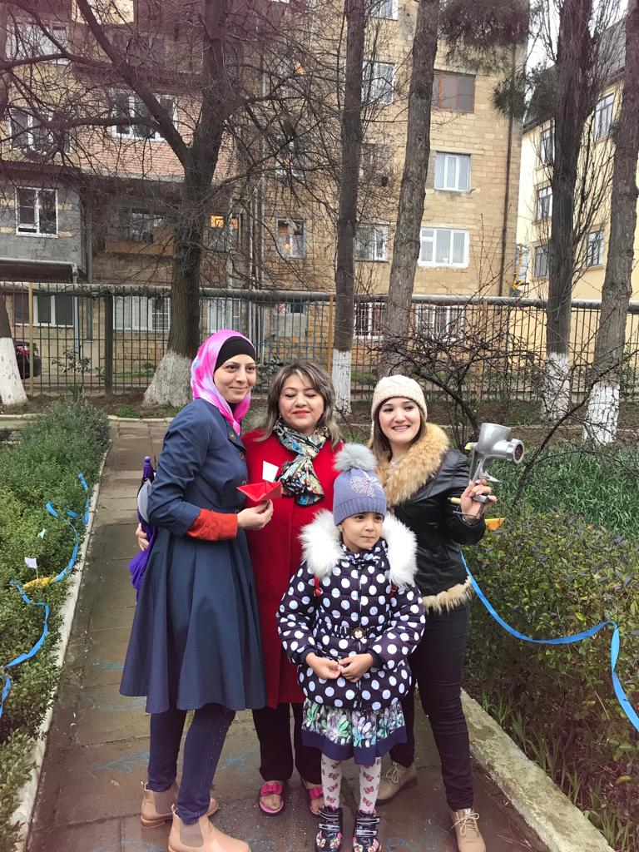

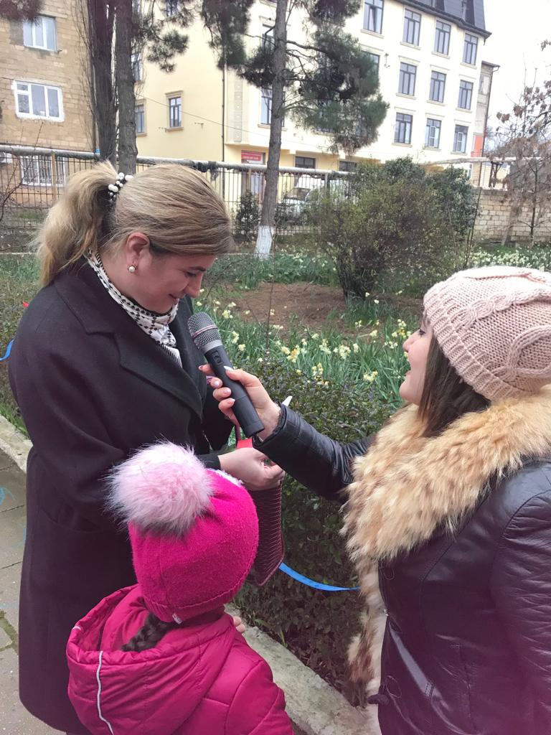 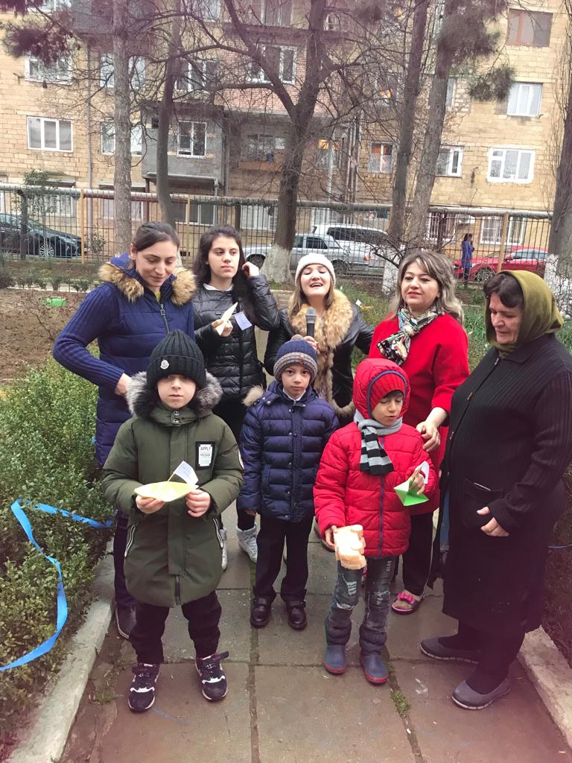

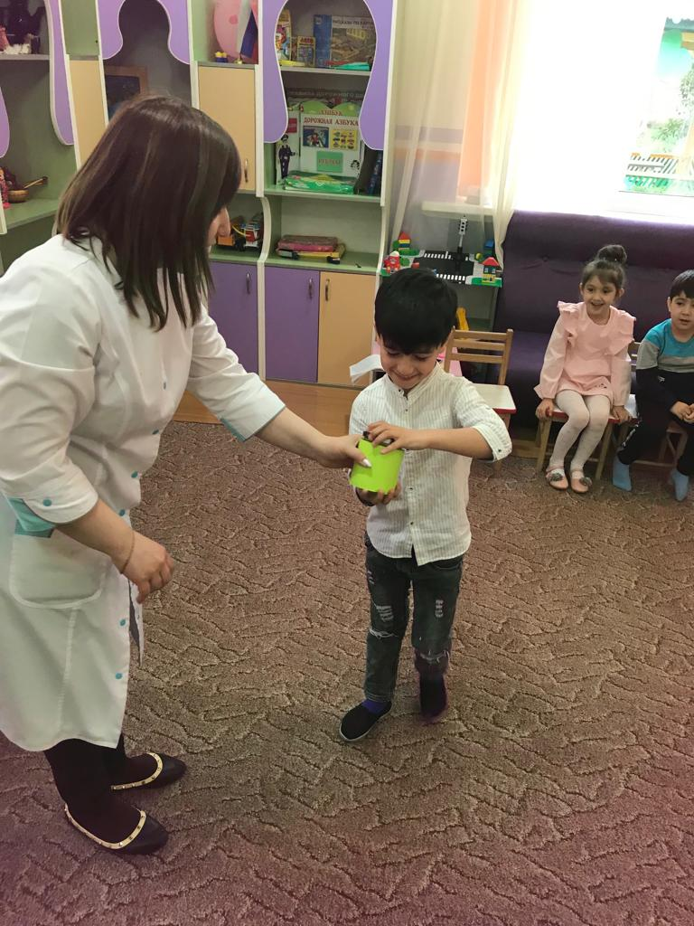 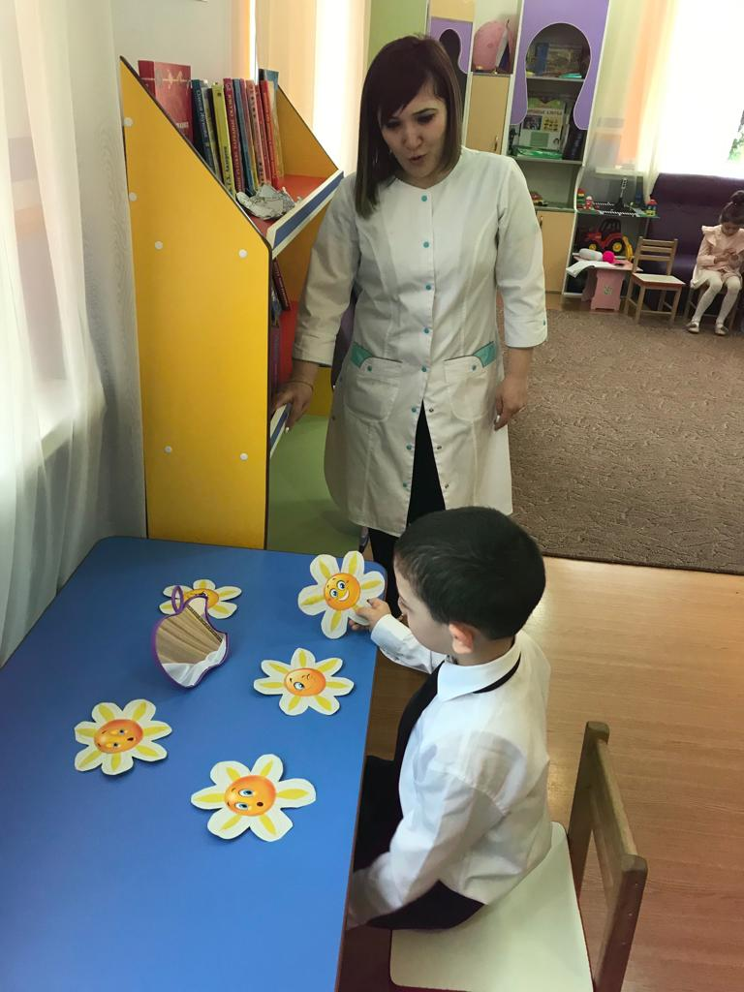

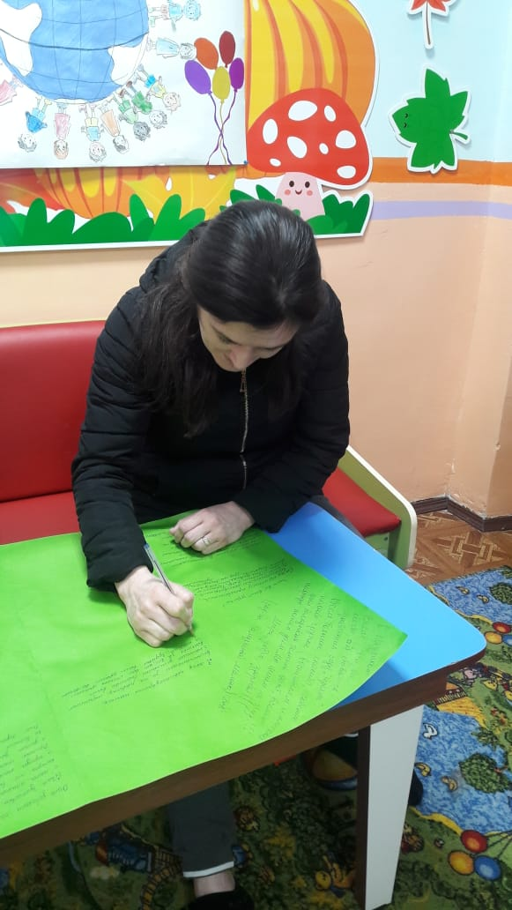 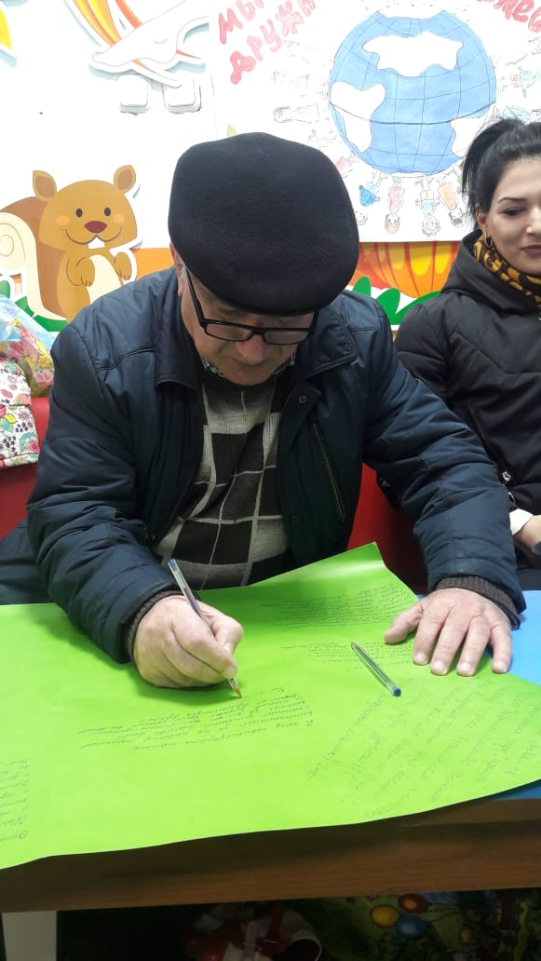

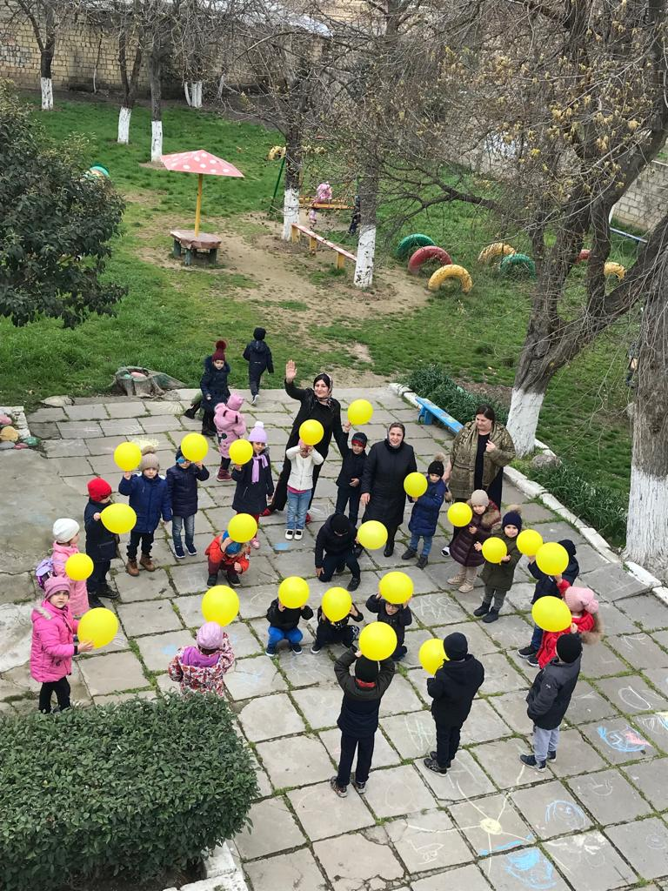

**Список используемой литературы:**

1. Байрамова Э. Э. Социализация дошкольников посредством проектной деятельности // Исследовательская работа школьников. - 2009. - N 3.
2. Комратова Н. Проектный метод в социокультурном воспитании дошкольников // Дошкольное воспитание. – 2007. - N 1.
3. Смирнова Е.О. «Межличностные отношения дошкольников». М. - 2005

4. Пазухина И.А. «Давайте познакомимся»СПб.: ДЕТСТВО-ПРЕСС, 2008

1. Хромова С. «Психологические игры для детей».  Рипол Классик, 2008
2. Кузнецова Л.В., Панфилова М.А. «Формирование нравственного здоровья дошкольников». М.: Сфера ТЦ, 2002.

Приложение1.

Экспресс-опрос для родителей: «Достаточны ли Ваши контакты с детьми?»

1. Считаете ли Вы, что в Вашей семье есть взаимопонимание с детьми?
2. Говорят ли с Вами дети по душам, советуются ли по личным делам?
3. Интересуются ли они вашей работой?
4. Знаете ли Вы друзей Ваших детей?
5. Бываю ли они у вас дома?
6. Участвуют ли Ваши дети вместе с Вами в хозяйственных делах?
7. Проверяете ли Вы, как они учат уроки?
8. Есть ли у вас с ними общие занятия и увлечения?
9. Участвуют ли дети к подготовке к праздникам?
10. Предпочитают ли дети, чтобы Вы были с ними во время детских праздников?
11. Обсуждаете ли Вы прочитанные книги?
12. Бываете ли Вы вместе в театре, на выставках и концертах?
13. Обсуждаете ли Вы с детьми телевизионные передачи и фмльмы?
14. Участвуете ли Вы вместе с детьми в прогулках, в туристических походах?
15. Предпочитаете ли Вы проводить отпуск вместе с детьми?

Утвердительный ответ оценивается двумя очками. Ответ, выраженный словами «часто», «иногда» одним очком, «никогда»нулем. А теперь подсчитайте.

Результаты:

Если Вы набрали более 20 очков, Ваши отношения с детьми, в основном, можно назвать благополучными.

Если от 10 до 20 – удовлетворительными, но недостаточно многосторонними; подумайте. В чем они должны быть углублены и дополнены?

Если менее 10 очков – то Ваши контакты с детьми явно недостаточны. Необходимо решить. Как их улучшить.

Приложение 2.

НОД «Давайте жить дружно»

**Цель:**

- Формировать чувство принадлежности к группе;

- Помогать каждому ребенку чувствовать себя более защищенно;

- Преодолевать трудности в общении;

- Развивать слуховое восприятие и чувство сплоченности.

**Оборудование:**мяч, сердечно, коврик, бубен и аудиозапись песни «Улыбка».

**Ход:**

**Воспитатель:**Ребята подойдите ко мне, пожалуйста, и давайте с вами станем в кружок, и поздороваемся. Сегодня мы будем здороваться не так как всегда, а плечиками. Присаживайтесь на стульчики. Ребята, а вы любите ходить в детский сад?

**Дети:**Да.

**Воспитатель:**А стихи вы любите?

**Дети:**Да.

**Воспитатель:**Сейчас ребята вам прочтут стихотворение, а вы внимательно послушайте.

Дети читают стихотворение:

Почему так говорят?

Детский сад, детский сад…

Почему так говорят?

Мы ведь не осинки,

Мы ведь не рябинки.

Даши, Иры,  Мишеньки –

Это же не вишенки!

Детский сад, детский сад…

Почему так говорят?

Мы ведь не листочки,

Мы ведь не цветочки,

Голубые, аленькие –

Мы ребята маленькие!

Детский сад, детский сад…

Почему так говорят?

Потому что дружно в нем

Мы одной семьей растем!

Оттого и говорят:

В этом доме детский сад!

                    ( В. Товарков  )

**Воспитатель:**Ребята вы прослушали стихотворение, скажите, о чем в нем говорится?

**Дети:**О том, как дружно живут дети в детском саду.

**Воспитатель:**Ребята, а сами вы  дружные?

**Дети:**Да.

**Воспитатель:**Помогаете ли вы друг другу?

**Дети:**Да.

**Воспитатель:**Не обижаете ли вы других?

**Дети:**Нет.

**Воспитатель:**Если «да», то мы сейчас это проверим? А если «нет», тогда поучимся быть такими. У меня для вас есть сердечко, но оно не простое, а волшебное. Кому сердечко попадет в руки, тот называет своего соседа по имени ласково.

Например: Дашенька хорошая девочка.

                   Ванечка хороший мальчик.

**Воспитатель:**Спасибо, ребята теперь вы можете с помощью сердечка называть своих друзей ласково по именам. Ребята, а играть вы любите?

**Дети:**Да.

**Воспитатель:**Тогда давайте мы с вами  поиграем в игру «Поезд». Этот поезд у нас не простой, его вагончики очень дружные, они крепко держаться друг за друга, никто не отстает, но и никто не убегает вперед. Давайте встанем, друг за другом, положите руки на плечи друг другу. Тот, кто стоит первым будет машинистом. Наш поезд пыхтит, колеса работают четко в такт.

У меня есть бубен, если я буду стучать быстро, значит поезд едет быстро, а если медленно, то  поезд едет медленно. Машинист наш тоже меняется. А если бубен замолчит, тогда поезд должен остановиться. Какие вы молодцы! Вы наверно устали? Тогда мы сейчас отдохнем, станем в круг,  будем учиться заводить себе друзей. Беру наше волшебное сердечко, и к кому оно прикоснется, тот превратиться в маленького пугливого котенка и сядут на коврик. Оставшиеся дети будут знакомиться с  котятами, постараются с ними подружиться, успокоить, приласкать и тогда они уснут.

**Воспитатель:**Молодцы, ребята, а теперь поменяйтесь ролями.

Детки, знакомиться вы уже научились, а вот поддерживать дружеские взаимоотношения еще не научились. Так давайте с вами станем в круг и повернемся спинками, руки  спрячем за спину и будем передавать мяч из рук в руки, чтобы не уронить мяч на пол. А тот, кто уронит мяч, выбывает из игры.

**Воспитатель:** Молодцы! А давайте усложним нашу игру, проделаем тоже, только с закрытыми глазами. Молодцы, справились с заданием. Присаживайтесь на стульчики.

**Воспитатель:**Ребята, вы сегодня были просто молодцы. Расскажите мне, пожалуйста, а чему вы научились?

**Дети:**Быть дружными, ласково называть друг друга.

**Воспитатель:**Что понравилось больше всего?

**Дети:**Игра «Поезд», превращаться в котят.

**Воспитатель:**Давайте встанем в круг, возьмемся за руки, посмотрим друг другу в глаза и подарим самую добрую улыбку,  и все вместе споем песенку «Улыбка».

Приложение 3.

Стихотворение К. Энтина «Про дружбу»

Дружит с солнцем ветерок,  
А роса – с травою.  
Дружит с бабочкой цветок,  
Дружим мы с тобою.

Всё с друзьями пополам  
Поделить мы рады!

Только ссориться друзьям  
Никогда не надо!

Приложение 4.

Конспект совместной продуктивной деятельности в средней группе

« Сказка о дружбе котёнка Кеша и мышки Мани».

**Цель:**

*Образовательная:* упражнять детей в работе с картоном, формировать умение складывать полоску пополам, совмещая стороны, проглаживая линию сгиба; закреплять полученные ранее навыки работы с ножницами и клеем, формировать у детей умение приклеивать готовые фигурки к опорной линии.

*Развивающая:* развивать мелкую моторику пальцев рук, чёткость движения рук, внимание, память, мышление.

*Воспитывающая:*вызвать интерес к созданию коллективной композиции; создать условия для формирования эмоционально-положительного отношения к процессу продуктивной деятельности; воспитывать уверенность, самостоятельность, стремление помочь товарищам, трудолюбие, аккуратность.

**Интеграция образовательных областей:**

- Социализация;

- Познание;

- Чтение художественной литературы;

- Здоровье;

**Методы:**игровой, словесный, практический;

**Приёмы:**художественное слово, диалог, поощрение, пальчиковая гимнастика, показ, объяснение, совместное изготовление персонажей для плоскостного театра.

**Оборудование:**картонные фигурки персонажей сказки, картонные полоски для изготовления подставок, ножницы, кисти, клей, подставки для кисточек, клеёнки и тряпочки.

**Предварительная работа:** беседа с детьми о видах тетра, обыгрывание небольших сказок разными видами театра( театр на фланелеграфе, театр на кеглях, конусный театр, теневой театр, кукольный театр, пальчиковый театр).

**Ход совместной деятельности:**

В гости к детям приходитЕлена-Сказочница, здоровается с ними, представляется и предлагает им пройти на ковёр. Дети вместе с Еленой встают в круг, берутся за руки и по предложению гостьи  делятся теплом и добротой друг с другом. Затем Елена-Сказочница спрашивает:

-Ребята, а вы любите сказки? А какие сказки вы любите? А про дружбу сказки знаете? А какие, можете назвать? (ответы детей). А я тоже знаю одну интересную сказку. Хотите послушать?

 Предлагает детям сесть на ковёр, чтоб рассказать им сказку.

**Методы и приёмы:**воспитатель читает сказку А. Павловой «Сказка о дружбе котёнка Кеша и мышки Мани».

**Воспитатель:**Ребята, а теперь давайте пройдём за наши рабочие места и изготовим персонажей сказки для того, чтобы мы могли её инсценировать и, возможно, показать другим ребятам. Ведь сказка наша добрая и поучительная. Но перед тем как приступить к работе, надо размять наши пальчики.

*Пальчиковая гимнастика:*

Сгибаем  пальцы, начиная то с большого, то с мизинца, то на правой, то на левой руке.  
- Этот пальчик хочет спать.  
- Этот пальчик — прыг в кровать!  
- Этот пальчик прикорнул.  
- Этот пальчик уж заснул.  
- Встали пальчики. Ура!   
- Потрудиться нам пора.

**Воспитатель:**Ребята, а теперь возьмите полоски картона и сделайте из них подставочку ( показывает образец)….теперь к этой подставочке нам необходимо приклеить персонажа сказки, чтобы он мог стоять (показывает образец).**Воспитатель:** Ребята, а давайте поставим всех ваших персонажей на один стол.  Посмотрите, какой у нас получился замечательный театр. А вы помните, как называется такой вид театра? (ответы детей) Молодцы! Сегодня вы сделали доброе  и полезное дело и обогатили свой уголок театрализованной деятельности.

          Вы старались, мастерили, трудно было не устать!

          Потрудились от души, все работы хороши!

Приложение 5.

Сценарий развлечения в детском саду «Праздник дружбы»

Цель: Уточнить представления детей о том, что значит «уметь дружить».

формировать навыки общения друг с другом

- развивать навыки позитивного коммуникативного поведения

- развивать умение управлять своими чувствами и эмоциями.

Воспитывать доброжелательное отношение к сверстникам и взрослым. Создать радостное настроение, ощущение праздника у детей.

Предварительная работа: Рассматривание иллюстраций, репетиция сценок ,беседы, чтение художественной литературы.

Материал: 4 воздушных шарика для эстафеты, лепестки цветка из картона, детские песни о дружбе.

Ход проведения.

В: Сегодня праздник нас собрал:  
Не ярмарка, не карнавал!  
Здесь праздник дружбы наступил  
И в круг ребят всех пригласил.

Дети входят под музыку «Если с другом вышел в путь»

 Ребята! Сегодня у нас весёлый праздник, посвящённый Дню Дружбы. Мы будем петь, играть, танцевать.

Давайте все вместе скажем:

Здравствуй, солнце золотое! (Руки вверх)

Здравствуй, небо голубое! (Руки вверх)

Здравствуйте, мои друзья! (Здороваются друг с другом)

Очень рад вас видеть - Я! (Разводят руки в стороны, улыбаются друг другу)

Ведущий: Ребята, сегодня мы празднуем День Дружбы. Давайте скажем девиз нашего праздника: «Один за всех и все за одного.»

Вот сейчас мы и проверим какие вы дружные. Вам нужно громко отвечать на мои вопросы.  
Вы Готовы? (Да)                                                                             
Будем праздник отмечать? (Да)  
Будем мы молчать, скучать? (Нет)  
Будем дружно танцевать? (Да)  
Будем дружно мы играть? (Да)  
Может спать вас уложить? (Нет)

В: А сейчас Артём нам расскажет, что такое дружба?

**Что такое дружба**

Дружба — это тёплый ветер,  
Дружба — это светлый мир,  
Дружба — солнце на рассвете,  
Для души весёлый пир.

Дружба — это только счастье,  
Дружба — у людей одна.  
С дружбой не страшны ненастья,  
С дружбой — жизнь весной полна.

Друг разделит боль и радость,  
Друг поддержит и спасёт.  
С другом — даже злая слабость  
В миг растает и уйдет.

  В: - А кто с кем может дружить?

Дети: Мальчик с девочкой, мальчик с мальчиком, девочка с девочкой.

Ведущий: Дружить могут дети и взрослые, люди на разных концах земли. Дружить могут народы разных стран. А ещё люди могут дружить с животными, цветами, деревьями, небом и солнцем…

**А про то кто и с кем может дружить** **расскажет Вика**

Дружит с солнцем ветерок,  
А роса – с травою.  
Дружит с бабочкой цветок,  
Дружим мы с тобою.  
  
Всё с друзьями пополам  
Поделить мы рады!  
Только ссориться друзьям  
Никогда не надо!

В**: Ребята послушайте загадки:**

*Жить на свете очень туго

Без подруги или … (друга)

*Пополам – печали, беды,

Счастье, радость и победы. (Дружба)

В: Как вы понимаете слово «дружба»?

  Дети: Это, когда рядом верный друг, когда помогаешь другу в трудную минуту, хранишь общие секреты.

В: Настя расскажет стих-е.

У меня теперь есть Друг,  
Преданный и верный.  
Без него я как без рук,  
Если откровенно.  
Мы гуляем во дворе,  
Весело играем,  
Скоро в школу в сентябре  
Вместе зашагаем.  
Другу я любой секрет  
Расскажу без страха.  
Я несу ему котлет,  
Спрятав под рубахой.  
Ешь, мой маленький Дружок,  
Что еще затеешь?  
Ты пока еще щенок,  
А дружить умеешь.

В: Я предлагаю спеть вам песню о дружбе. (Песня «Если с другом вышел в путь»)

В: Какое хорошее и доброе слово – дружба! Наверное, нет человека, который не ценил бы дружбу.

- Какой может быть дружба?

Дети: Крепкой, верной, настоящей и т. д.

**Сценка «Подружки»**

**Мы поссорились с подружкой  
И уселись по углам.  
Очень скучно друг без дружки!  
Помириться нужно нам.  
Я ее не обижала –  
Только мишку подержала,  
Только с мишкой убежала  
И сказала: «Не отдам!».**

**Я пойду и помирюсь,  
Дам ей мишку, извинюсь,  
Дам ей мячик, дам трамвай  
И скажу: «Играть давай!».**

   В: И, конечно, мы все знаем, что самый главный друг каждого человека-это мама.

— Мама – самый лучший друг! Это знают все вокруг.

 Если нам совсем невмочь, Мама сможет нам помочь.

 Заболеем – мама рядом, мамы знают, что нам надо.

 Плакать станем – приголубят, мамочки нас очень любят!

 Даже самый верный друг может нас обидеть вдруг,

 Только мамы наши беды могут превратить в победы.

 Вот поэтому, друзья, маму не любить нельзя,

 Даже лучшая подруга не заменит маму – друга!

В: -А какой дружба быть не может?

Дети: Злой, нечестной…

**В: Друзья всегда должны помогать друг другу**

Миша А..------ А разве друга надо звать,  
Когда темно в пути,  
Когда дороги не узнать  
И нету сил идти?  
Когда беда со всех сторон,  
Когда при солнце – ночь,  
Да разве не увидит он,  
Не ринется помочь?  
Ведь он не сможет есть и спать,  
Когда такое вдруг!  
Но… если друга надо звать –  
То вряд ли это друг…

**Ребята, иногда бывает, что друзья ссорятся. Давайте посмотрим сценку.**

**В: Кто кого обидел первый?**

**Р1: Он меня**

**Р2: Нет он меня**

**В: Кто кого ударил первый?**

**Р1: Он меня**

**Р2: Нет он меня**

**В: Вы же раньше так дружили**

**Р1: Я дружил**

**Р2: И я дружил**

**В: Что же вы не поделили?**

**Р1: Я забыл**

**Р2: И я забыл**

В: Если друзья поссорились, тогда они должны обязательно помириться. Какие мирилки вы знаете?

Пальчик за пальчик

Крепко возьмем

Раньше дрались

А теперь ни по чем

Давай с тобой мириться

И во всем делиться.

А кто не будет мириться,

С тем не будем водиться

Берегите своих друзей, дружбу и вам радостнее будет жить.

1 Игра «Друг к дружке».

В этой игре нужно делать всё очень быстро, внимательно слушать задания.

Как только я скажу фразу «друг к дружке», вы должны найти себе партнёра и пожать ему руку, а дальше здороваться теми частями тела, которые я буду называть. Каждый раз, как только я буду говорить «друг к дружке», вы должны будете найти себе нового партнёра.

Ухо к уху;

нос к носу;

лоб ко лбу;

колено к колену;

локоть к локтю;

спина к спине;

плечо к плечу

2 Игра «Донеси шарик»

3 Игра «Танец на льдинке»

В: - Мы тебе предлагаем свою дружбу.

Маша: Дружба — это только счастье,

Дружба — у людей одна.

С дружбой не страшны ненастья,

С дружбой — жизнь добра полна.

Ира : Друг разделит боль и радость,

Друг поддержит и спасёт.

С другом — даже злая слабость

В миг растает и уйдет.

В: Ребята , а какие пословицы о дружбе вы знаете?

**пословицы**

Верному другу цены нет.

Все за одного, а один за всех, тогда и в деле будет успех.  
Каков у тебя друг, таково к тебе и уважение.

К дому друга дорога никогда не бывает длинной.

Лучше выслушать упреки друзей, чем потерять последних.

Лучше друг верный, чем камень драгоценный.

. Маленькая дружба лучше большой ссоры.

Не тот друг, кто на пиру гуляет, а тот, кто в беде помогает.

**Друга ищи, а найдешь – береги**

Ой ребята. Я совсем забыла у меня в корзинке для вас конверт. А что же там лежит? Разноцветные лепестки, чтобы они сложились в цветок вам нужно назвать правила дружбы. Ребята, а вы знаете какие правила нужно соблюдать, чтобы быть дружными? (дети называют правила, воспитатель выкладывает на фланелеграфе цветок)

* Не ссориться
* Уступать
* Не бояться просить прощения, если обидел друга
* Быть вежливым
* Не злиться
* Не жадничать
* Помогать другу
* Быть честным

Так давайте дружить, не ссориться, всегда помогать друг другу и тогда у нас будет много друзей.

В: **Как хорошо ,когда рядом друзья**

**С ними теплее на свете**

**Как хорошо ,когда рядом друзья**

**Запомните это, дети!**

(Танец «Барбарики»)

В: Как я рада, что ребята в детском садике дружны,

Песня :Мы дружные ребята»

Приложение 6.

**Коммуникативные игры для детей 4-5 лет**

**Обзывалки (автор — Н. Кряжева)**

Цель: развитие коммуникативных навыков, снятие отрицательных эмоций.

Возраст: 4-5 лет.

Количество играющих: не менее двух человек.

Необходимые приспособления: мячик.

Описание игры: детям предлагается, передавая друг другу мячик, обзывать друг друга необидными словами, например названиями овощей или фруктов, при этом обязательно называть имя того, кому передается мячик: «А ты, Лешка — картошка», «А ты, Иришка — редиска», «А ты, Вовка — морковка» и т. д. Обязательно предупредить детей, что на эти обзывалки нельзя обижаться, ведь это игра. Завершать игру обязательно хорошими словами: «А ты, Маринка — картинка», «А ты, Антошка — солнышко» и т. д.

Мячик передавать нужно быстро, нельзя долго задумываться.

Комментарий: перед началом игры можно провести с детьми беседу об обидных словах, о том, после чего люди обычно обижаются и начинают обзываться.

**Охота на тигров** (авторы — Е. Карпова. Е. Лютова)

Цель: развитие коммуникативных навыков.

Возраст: 4-5 лет.

Количество играющих: не менее 4 человек.

Необходимые приспособления: маленькая игрушка (тигр).

Описание игры: дети встают в круг, водящий отворачивается к стене и громко считает до 10. Пока водящий считает, дети передают друг другу игрушку. Когда ведущий заканчивает считать, ребенок, у которого оказалась игрушка, закрывает тигра ладошками и вытягивает вперед руки. Остальные дети делают точно так же. Водящий должен найти тигра. Если он угадал, то водящим становится тот, у кого была игрушка.

Комментарий: трудности могут возникнуть во время игры у аутичных детей, потому им можно разрешить сначала присмотреться к тому, как играют другие дети.

Можно потренировать детей в умении сдерживать эмоции, не проявлять их внешне. Это достаточно трудно для детей-дошкольников. Но в игровой форме этому можно научить (игры, подобные «Море волнуется ...», « Царевна-Несмеяна »).

**Клубочек**

Цель: развитие коммуникативных навыков.

Возраст: от 4 лет.

Количество играющих: группа детей.

Необходимые приспособления: клубок ниток.

Описание игры: дети садятся в полукруг. Взрослый становится в центре и, намотав на палец нитку, бросает ребенку клубочек, спрашивая при этом о чем-нибудь (как тебя зовут, что ты любишь, чего ты боишься). Ребенок ловит клубочек, наматывает нитку на палец, отвечает на вопрос и задает вопрос, передавая клубок следующему игроку. Если ребенок затрудняется с ответом, он возвращает клубок ведущему.

Комментарий: эта игра помогает детям увидеть общие связи между ними, а взрослому помогает определить, у кого из детей есть трудности в общении. Она будет полезна малообщительным детям, также ее можно использовать в группах малознакомых участников.

Ведущим может быть выбран и ребенок.

Когда все участники соединились ниточкой, взрослый должен зафиксировать их внимание на том, что все люди чем-то похожи и это сходство найти достаточно легко. И всегда веселее, когда есть друзья.

**Поварята** (автор — Н. Кряжева)

Цель: развитие коммуникативных навыков, чувства принадлежности к группе.

Возраст: старше 4 лет.

Количество играющих: группа детей.

Описание игры: все дети встают в круг — это «кастрюля» или «миска». Затем дети договариваются, что они будут «готовить» — суп, компот, салат и т. д. Каждый придумывает, чем он будет: картошкой, мясом, морковкой или чем-нибудь еще. Ведущий — взрослый, он выкрикивает названия ингредиентов. Названный впрыгивает в круг, следующий компонент берет за руку его и т. д. Когда все дети окажутся снова в одном круге, игра заканчивается, можно приступить к приготовлению нового «блюда».

Комментарий: хорошо, если ведущий будет выполнять какие-либо действия с «продуктами»: резать, крошить, солить, поливать и т. д. Можно имитировать закипание, перемешивание.

Эта игра помогает снять мышечные зажимы, скованность через легкий имитационный массаж.

**Газета** (автор — Н. Кряжева)

Цель: развитие коммуникативных навыков, преодоление тактильных барьеров.

Возраст: 4-5 лет.

Количество играющих: четверо, или кратное четырем.

Необходимые приспособления: газета.

Описание игры: на пол кладут развернутую газету, на которую встают четыре ребенка. Затем газету складывают пополам, все дети должны снова встать на нее. Газету складывают до тех пор, пока кто-то из участников не сможет встать на газету. В процессе игры дети должны понять, что для победы им нужно обняться — тогда расстояние между ними максимально сократится.

Комментарий: эта игра помогает детям преодолеть робость перед телесным контактом, снимает «мышечный панцирь», делает их более открытыми. Особенно это важно для замкнутых и робких детей, а также для детей, перенесших какие-то травмы.

Игра будет проходить интереснее, если дети будут действовать по команде. Другими словами, на газету они должны стать после определенного сигнала, а между ними они могут свободно двигаться по комнате. После того как дети станут на газету, взрослый должен зафиксировать их расположение, дать детям возможность почувствовать поддержку соседа.

**Мышка** (авторы — Е.К. Лютова. Г.Б. Монина)

Цель: развитие тактильных ощущений, формирование выдержки, терпимого отношения к физическому контакту с другими людьми.

Возраст: 4-5 лет.

Количество играющих: 3-6 человек.

Необходимые приспособления: мышка, бубен, платок.

Описание игры: двое детей садятся на стулья друг напротив друга. Одному завязывают глаза, а другому в руки дают бубен. Когда второй играющий начинает играть, третий человек принимается водить мышкой по телу первого ребенка. Мышка бегает, кувыркается, карабкается в соответствии с темпом звучания музыки. Первый участник игры сидит спокойно, он не должен пытаться поймать мышку руками, его задача — сконцентрироваться на своих ощущениях.

Можно использовать несколько инструментов, под звуки которых мышка двигается по-разному: под гармошку она ползет, а под бой барабана — прыгает; или под звуки бубна она ходит по рукам, а под дудочку — взбирается на шею и т. д.

Комментарий: с детьми можно провести беседу о том, что звуки, как и люди, также имеют свой характер, свое настроение. В зависимости от темпа музыки меняются движения, поэтому под одни звуки хочется двигаться плавно и медленно, а под другие хочется попрыгать.

После игры с первым участником нужно поговорить о его ощущениях, что ему понравилось, когда было приятно, а когда нет. Это поможет лучшему осознанию ребенком его чувств и переживаний.